国务院关于取消一批职业资格许可和认定事项的决定
http://www.gov.cn/zhengce/content/2015-07/23/content_10028.htm
国发〔2015〕41号
各省、自治区、直辖市人民政府，国务院各部委、各直属机构：
经研究论证，国务院决定取消62项职业资格许可和认定事项，现予公布。
减少职业资格许可和认定事项是推进简政放权、放管结合、优化服务的重要内容。各地区、各部门要进一步加大工作力度，继续集中取消职业资格许可和认定事项。对国务院部门设置实施的没有法律法规依据的准入类职业资格，以及国务院部门和全国性行业协会、学会自行设置的水平评价类职业资格一律取消；有法律法规依据，但与国家安全、公共安全、公民人身财产安全关系不密切或不宜采取职业资格方式管理的，按程序提请修订法律法规后予以取消。要抓紧建立国家职业资格管理长效机制，制定公布国家职业资格目录清单，在目录之外不得开展职业资格许可和认定工作。要转变管理理念，简化程序，通过建立科学的国家职业资格体系，促进各类人才脱颖而出，提升更多产业、岗位的劳动和工作品质，推动大众创业、万众创新，让广大劳动者更好施展创业创新才能。
附件：国务院决定取消的职业资格许可和认定事项目录（共计62项）
国务院
2015年7月20日

国务院决定取消的职业资格许可和认定事项目录（共计62项）
一、取消的专业技术人员职业资格许可和认定事项（共计25项，其中准入类1项，水平评价类24项）
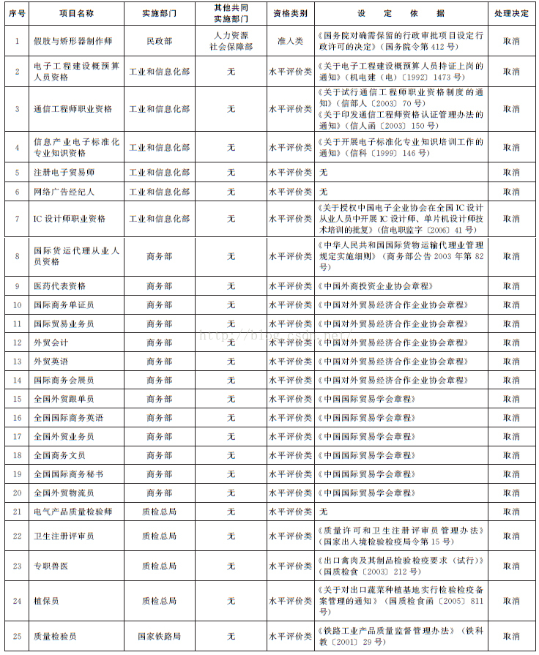
二、取消的技能人员职业资格许可和认定事项（共计37项，均为水平评价类）
